Arsimi  Bildung  Education | Verein ARSIMI  c/o K. Felkendorff  Rümlangstrasse 72,  8052 Zürich  PC-Konto 87-666146-4  info@arsimi.ch

Gesellschaft zur Förderung der Zusammenarbeit mit albanischsprachigen Bildungsinstitutionen
Shoqata për Mbështetjen e Bashkëpunimit me Institucionet Arsimore në Vendet Shqipfolëse
Association for the Promotion of Cooperation with Albanian-speaking Educational Institutions

Beitrittsformular / formular anëtarësimi / membership form

Der / die Unterzeichnende tritt dem Verein ARSIMI bei.
I nënshkruari bashkohet shoqatës ARSIMI.
The undersigned joins the association ARSIMI.

Name / mbiemri / last name
Vorname / emri / first name
Mitgliedschaft / anëtarësimin / membership | Einzelmitgliedschaft (Jährlich 60.– CHF)  anëtarësim vjetor individual / Individual annual membership  Familienmitgliedschaft (Jährlich 120.– CHF)  anëtarësim vjetor familjar / family annual membership  Institutionenmitgliedschaft (Jährlich 200.– CHF)  anëtarësim vjetor institucional / institutional annual membership
Adresse / adresa / address
E-Mail
Ort und Datum
Vendi dhe data / Place and date

Unterschrift / nënshkrimi / signature
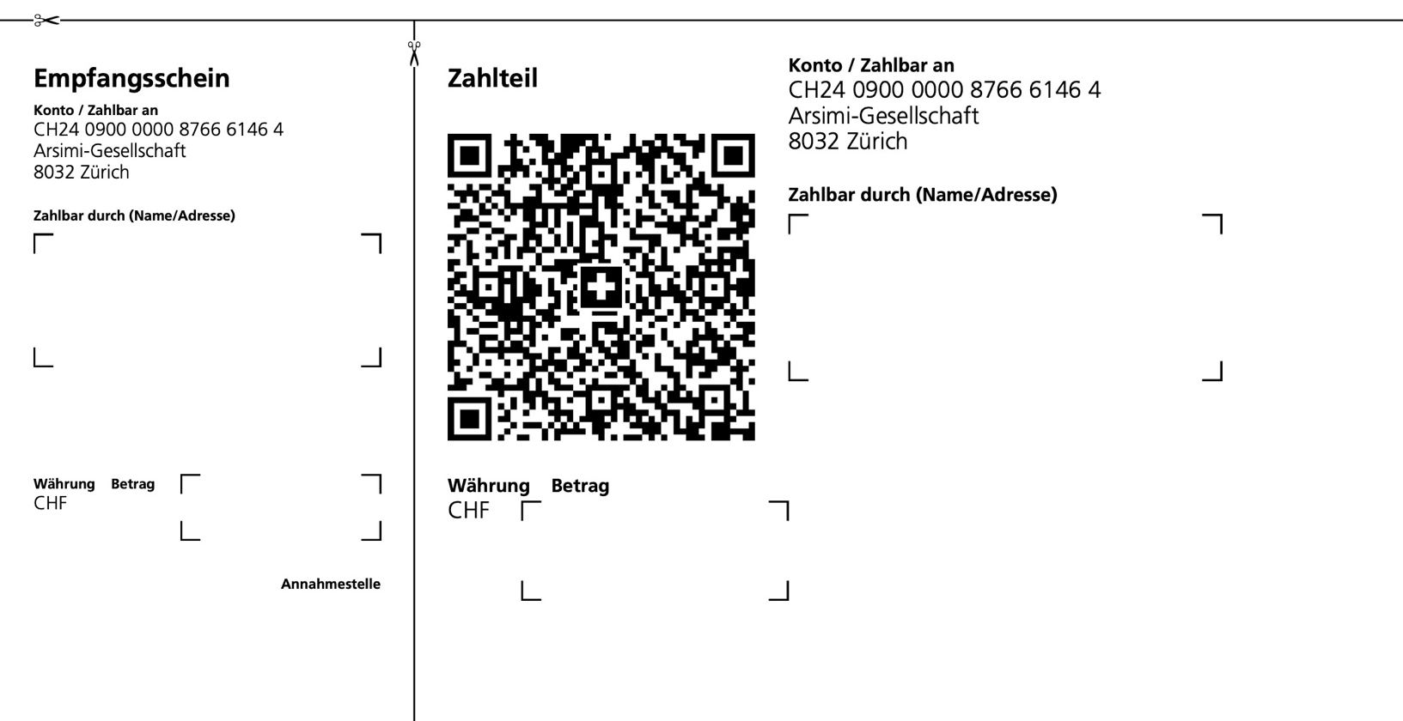
Senden Sie uns bitte das können den Beitrittsformular unterzeichnet an die oben erwähnte E-mailadresse oder per Post an die Postadresse.
Ju lutem dërgoni të plotësuar dhe të firmosur formularin e anëtarësimit në e-mailin e përmendur më lart ose me postë. / Please send the completed and signed membership form to the email address mentioned above or by post.

